**TUGAS BESAR**

**REKAYASA PERANGKAT LUNAK**

**Restoran Pak Broto**

**Rekayasa Perangkat Lunak 1-Ul**

**Dosen : Dian Dharmayanti, S.T.,M.Kom**



**Disusun oleh:**

**Miftahul Mughni D 10115067**

**Ikhsan Firdaus 10116528**

**Fadli Faturahman 10116516**

**JURUSAN TEKNIK INFORMATIKA  
FAKULTAS TEKNIK DAN ILMU KOMPUTER  
UNIVERSITAS KOMPUTER INDONESIA  
2020**

**Analisis Masalah**

1. **Pelayan**

* Karena masih menggunakan media kertas, pemesanan makanan menjadi kurang efektif dalam hal waktu, sehingga proses pembuatan pesanan menjadi lama.
* Sering terjadinya kesalahan dalam pemesanan makanan, karena adanya perubahan-perubahan yang dipesan oleh pelanggan, sehingga nanti makanan yang disajikan bisa jadi tidak sesuai dengan apa yang diminta pelanggan.

1. **Koki**

* Koki membutuhkan informasi bahan baku yang tersedia untuk pembuatan makanan
* Koki Membutuhkan Sarana untuk pembuatan pengolahan makanan

1. **Pantry**

* Pantry membutuhkan waktu untuk memeriksa bahan baku yang sudah atau belum kedaluarsa
* Pantry kesulitan memberitahu keada pelayan bahwa makan dan minuman yang telah dipesan tidak tersedia

1. **Kasir**

* Sering terjadi kesalahan dalam proses perhitungan karena banyaknya data yang masuk, sehingga proses pembayaran menjadi kurang efektif dan terlalu lama.
* Sulit untuk mencari atau menyimpan laporan/dokumen yang jumlahnya semakin banyak. Sehingga pihak restoran harus mencari-cari dulu data yang diinginkan, karena data terlalu menumpuk.
* Pembuatan laporan masih dilakukan secara manual sehingga sering terjadi keterlambatan, sedangkan laporan tersebut sangat berguna untuk pengontrolan dan pengawasan serta pengambilan keputusan

1. **Costumer Service**

* Cs kesulitan mengolah data kuisioner yang telah dibuat oleh pelanggan

**Analisis Sistem Yang Berjalan**

Dalam pembangunan sebuah teknologi Sistem Informasi diperlukan sebuah analisis terhadap system yang sedang berjalan. Tujuan analisis sistem yang sedang berjalan adalah agar pengembangan teknologi informasi yang dibuat sesuai dengan keinginan Restoran Pak Broto.

**Prosedur Pemesanan**

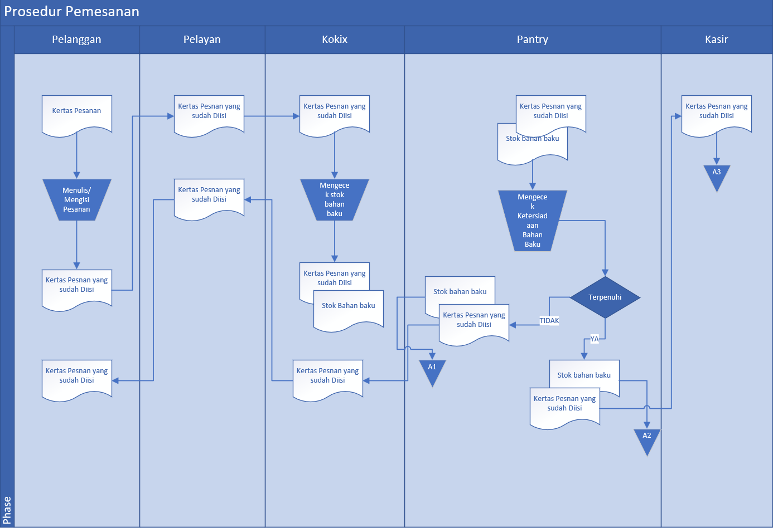

**Aturan Bisnis Pemesanan**

* seorang pelanggan dapat memesan banyak makanan atau minuman
* satu kertas pesanan digunakan untuk mengisi banyak pesanan
* pelayan menyebutkan kembali pesanan yang telah di isi oleh pelanggan untuk meminimalisir terjadinya kesalahan pemesanan
* pelayan wajib memberitahukan jika sedang ada promo makanan yang tersedia
* pesanan dapat di ubah sebelum pelayan meyerahkannya kepada koki, kecuali tambahan pemesanan

**Prosedur Pembayaran**



**Prosedur Pembayaran**

* Pelanggan akan di berikan total tagihan dalam bentuk nota bill
* Pelanggan membayar sesuai dengan jumlah yang tertera dalam nota bill
* Kasir menerima pembayaran dan membuat bukti pembayaran lalu diserahkan kepada pelanggan
* Pelanggan wajib mendapatkan bukti dari pembayaran
* Costumer Service memberikan kuisioner kepada pelanggan
* Pelanggan mengisi kuisioner dan menyerahkan hasil kuisioner kepada Costumer Service

**Aturan Bisnis prosedur pembayaran**

* Pembelian diatas Rp.300.000,00 mendapatkan diskon 15%
* Pelanggan membayar tagihan sesuai yang harus dibayar + PPN sebesar 10% dari total pembayaran
* Pembayaran bisa dilakukan dengan cara tunai atupun kredit
* Tidak menerima hutang
* Jika pelayan tidak bisa membayar sesuai dengan tagihan yang diberikan maka pelangggan wajib menyerahkan tanda pengenal dan barang sebagai jaminan

**Prosedur Pembelian Bahan Baku**



**Aturan Bisnis Proses Pembelian Bahan Baku**

* pantry melakukan pengecekan terhadap ketersediaan bahan makanan dan minuman
* membuat list minimum stok makanan dan minuman
* Jika bahan baku habis pantry akan melakukan pemesanan kepada supplier untuk melakukan pembelian bahan baku yang sudah habis atau yang sudah kedaluarsa.
* mengecek apakah ada stock bahan makanan yang kadaluasrsa

**Analisis Kebutuhan Non Fungsional**

Analisis kebutuhan sistem non fungsional adalah suatu analisis untukmengetahui elemen-elemen apa saja yang berhubungan dengan sistem yangsedang berjalan. Analisis kebutuhan non fungsionalini terdiri dari analisis perangkat lunak, analisis perangkat keras, analisis perangkat piker.

**Kebutuhan Perangkat Keras (Hardware)**

Perangkat keras yang dimiliki Restoran Pak Broto :

* Processor : Intel Celeron
* Harddisk : 30GB
* Memory : 2048 Mb
* VGA : 128 Mb
* Monitor : LCD 15”
* Mouse dan Keyboard
* Printer

Perangkat keras yang harus dimiliki oleh restoran pak broto adalah 1 unit komputer dengan Spesifikasi Minimum :

* RAM : 4 GB
* Disk space : 256 GB
* Processor : Minimum Core i3
* Printer Inkjet untuk mencetak laporan
* LAN Onboard
* USB 4 Port
* Monitor 14”

**Server:**

* RAM : 4 GB (6 GB lebih baik)
* Disk Space : 320GB
* Processor : Intel Core atau Xeon 3GHz (atau Dual Core 2GHz) atau AMD CPU yang sama dengan Dual Core atau Quad Core
* Lan: 1GBps Onboard/tidak
* USB 4 Port

Monitor 14”

**Jaringan:**

* Switch
* Kabel Lan
* Access Point
* Konektivitas internet minimal 10Mbps

**Kesimpulan**

Dibutuhkan perangkat laptop dengan VGA dedicated 4GB, CPU Intel Core I5 2,4 GHz, RAM 8GB, HDD 500 GB, Monitor 18 Inch. Tablet dengan RAM 2GB, serta Printer berdasarkan kebutuhan non fungsional

**Kebutuhan Perangkat Lunak (Software)**

Perangkat lunak yang dibutuhkan oleh restoran pak broto dengan spesifikasi minimum :

* Sistem operasi windows 7 atau yang lebih tinggi atau Linux Ubuntu 16.04 desktop atau yang lebih tinggi
* Mozzila Firefox atau Google Chrome

Server:

* Sistem Operasi Linux Server (Debian atau Ubuntu)
* Mysql Server & apache server

**Kebutuhan Perangkat Pikir**

|  |  |  |  |  |
| --- | --- | --- | --- | --- |
| Pengguna | Tanggung Jawab | Tingkat Pendidikan | Kemampuan Menggunakan Komputer | Pengalaman Menggunakan Komputer |
| Pelayan | Melayani pelanggan, menyajikan makanan yang dipesan | Minimal SMA | Mampu mengoperasikan computer dan internet | Membuat laporam-laporan |
| Koki | Mengelola pesanan ynag di pesan pelanggan, | Sarjana (S1) | Mampu mengoperasikan computer dan internet | Membuat laporam-laporan |
| Kasir | Melakukan Transaksi, mencetak nota pesanan | Sarjana (S1) | Mampu mengoperasikan computer dan internet | Membuat laporam-laporan |
| Pantry | Pengadaan Bahan Baku, mengecek stok minimum bahan makanan | Sarjana (S1) | Mampu mengoperasikan computer dan internet | Membuat laporam-laporan |
| Costumer Service | Mengelola data kuisioner | Minimal SMA | Mampu mengoperasikan computer dan internet | Membuat laporam-laporan |

**Analisis Data**

Analisis data adalah sebuah proses untuk memeriksa, membersihkan, mengubah, dan membuat pemodelan data dengan maksud untuk menemukan informasi yang bermanfaat sehingga dapat memberikan petunjuk bagi peneliti untuk mengambil keputusan terhadap pertanyaan-pertanyaan penelitian.

Rancangan analisis data adalah bagian integral dari proses penelitian yang dituangkan baik dalam bentuk tulisan atau tidak. Rancangan ini telah terformat sebelum kegiatan pengumpulan data dan pada saat merumuskan hipotesis. Artinya, rancangan analisis data hasil penelitian telah dipersiapkan mulai dari penentuan jenis data yang akan dikumpulkan, sumber data yang ditemui, dan rumusan hipotesis yang akan diuji telah dibuat.

**Entity Relationship Diagram (ERD)**

Suatu model untuk menjelaskan hubungan antar data dalam basis data berdasarkan objek - objek dasar data yang mempunyai hubungan antar relasi. ERD untuk memodelkan struktur data dan hubungan antar data, untuk menggambarkannya digunakan beberapa notasi dan simbol.

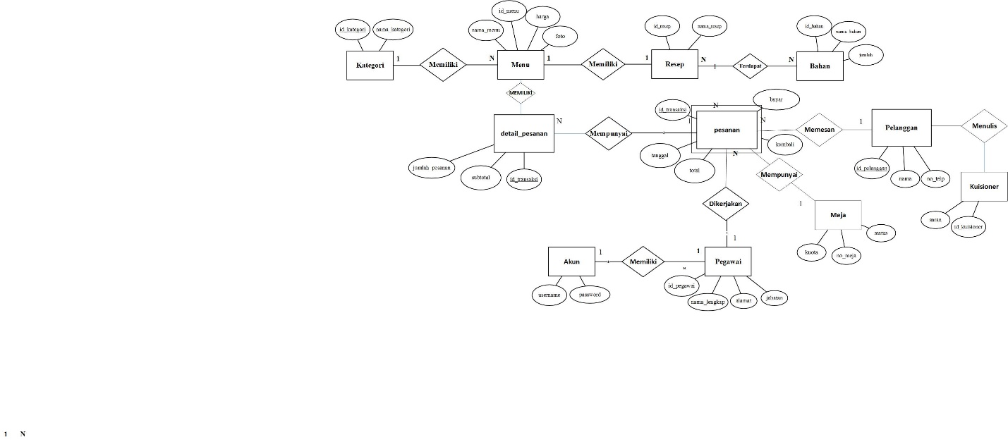

**Analisis Kebutuhan Kebutuhan Fungsional**

Penjelasan proses fungsi adalah suatu bagian yang menyesiakan informasi berupa penjelasan secara terinci setiap fungsi yang digunakan untuk menyeselesaikan masalah.

Fungsi-fungsi yang dimiliki oleh perangkat lunak ini adalah:

1. Sistem dapat menampilkan informasi daftar makanan atau minuman seperti bahan baku dan harga.
2. Sistem menyediakan pilihan perubahan menu pesanan.
3. Sistem dapat menampilkan apa saja yang sudah dipesan
4. Sistem dapat menyimpan data pelanggan
5. Sistem dapat menampilkan nota barang yang dibeli
6. Sistem dapat melakukan perubahan pemesanan.
7. Sistem dapat menampilkan ketersediaan bahan baku yang ada.
8. Sistem dapat mengecek ketersediaan barang yang dibutuhkan untuk proses pembuatan makanan atau minuman.
9. Sistem dapat menghitung transaksi pembelian.
10. Sistem dapat mencetak hasil transaksi.
11. Sistem dapat menghitung rekapan hasil transaksi harian,mingguan,bulanan, dan tahunan.
12. Sistem dapat menyediakan kuisioner,kritik,dan saran bagi pelanggan yang telah datang.
13. Sistem dapat menyimpan data Histori pemesanan pelanggan.’
14. Sistem dapat mencatat data pemesanan pelanggan.
15. Sistem dapat mencatat transaksi pelanggan.

**Diagram Konteks**

Merupakan tingkatan tertinggi dalam diagram aliran data dan hanya memuat satu proses, menunjukkan sistem secara keseluruhan. Proses tersebut diberi nomor nol. Semua entitas eksternal yang ditunjukkan pada diagram konteks berikut aliran data-aliran data utama menuju dan dari sistem. Diagram tersebut tidak memuat penyimpanan data dan tampak sederhana untuk diciptakan, begitu entitas-entitas eksternal serta aliran data-aliran data menuju dan dari sistem diketahui menganalisis dari wawancara dengan user dan sebagai hasil analisis dokumen. Context Diagram dimulai dengan penggambaran terminator, aliran data, aliran kontrol penyimpanan, dan proses tunggal yang menunjukkan keseluruhan sistem. Bagian termudah adalah menetapkan proses (yang hanya terdiri dari satu lingkaran) dan diberi nama yang mewakili sistem.

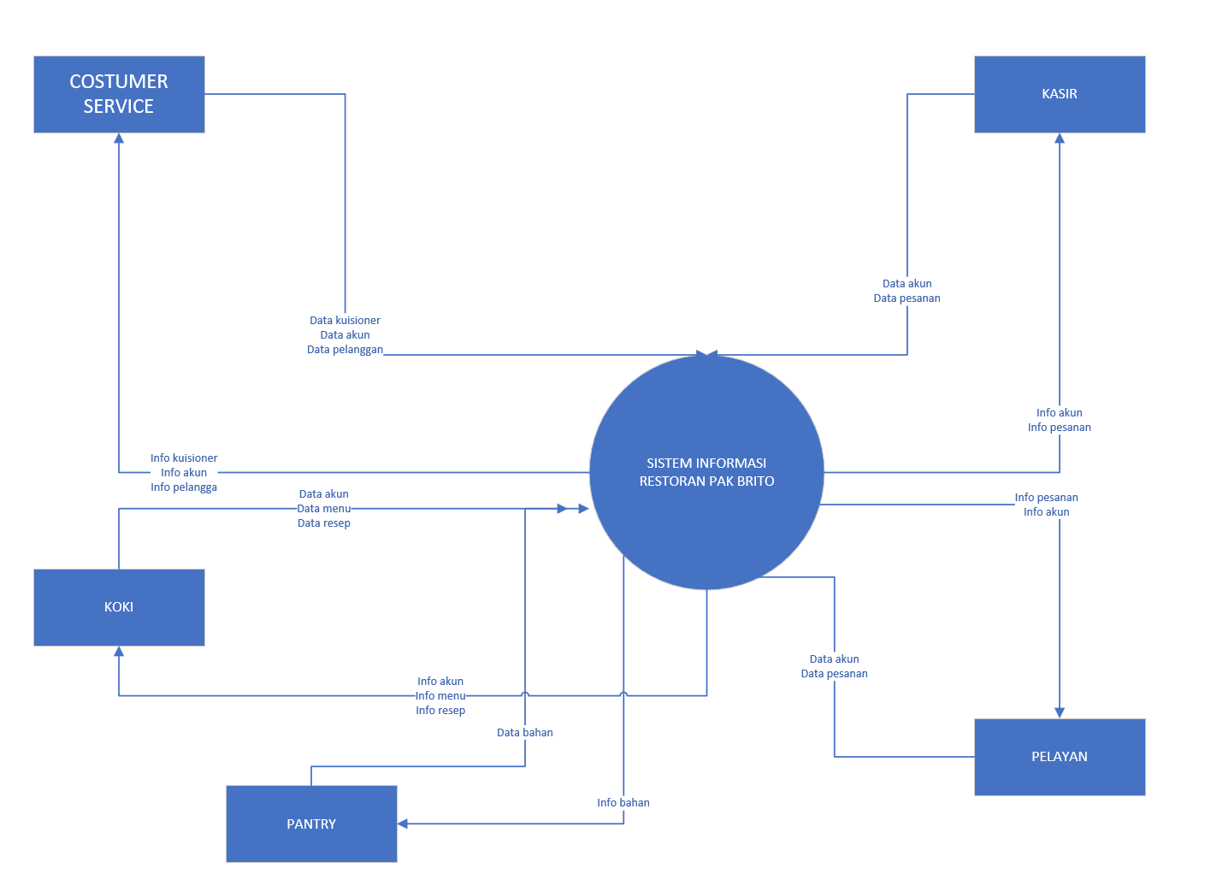

**Data Flow Diagram (DFD)**

Merupakan suatu cara atau metode untuk membuat rancangan sebuah sistem yang mana berorientasi pada alur data yang bergerak pada sebuah sistem nantinya. Dalam pembuatan Sistem Informasi, DFD sering digunakan. DFD dibuat oleh para analis untuk membuat sebuah sistem yang baik. Dimana DFD ini nantinya diberikan kepada para programmer untuk melakukan proses coding. Dimana para programmer melakukan sebuah coding sesuai dengan DFD yang dibuat oleh para analis sebelumnya.

* **DFD Level 0**



* **DFD Level 1**

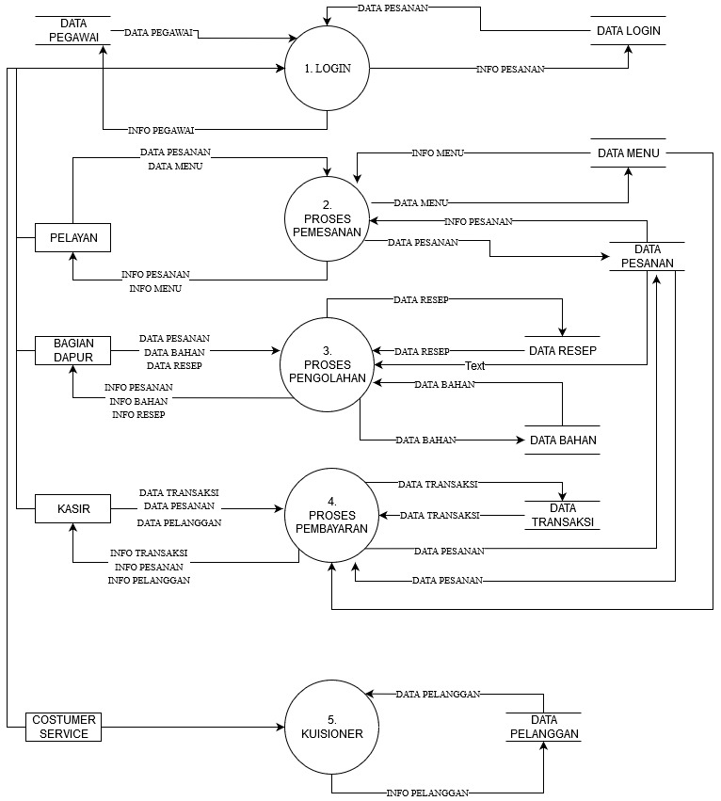

* **DFD Level 2 Proses 2 Tambah Pesanan**



* **DFD Level 2 Proses 3 Pengolahan Makanan**



* **DFD Level 2 Proses 2.1 Pengolahan Tambah Menu**

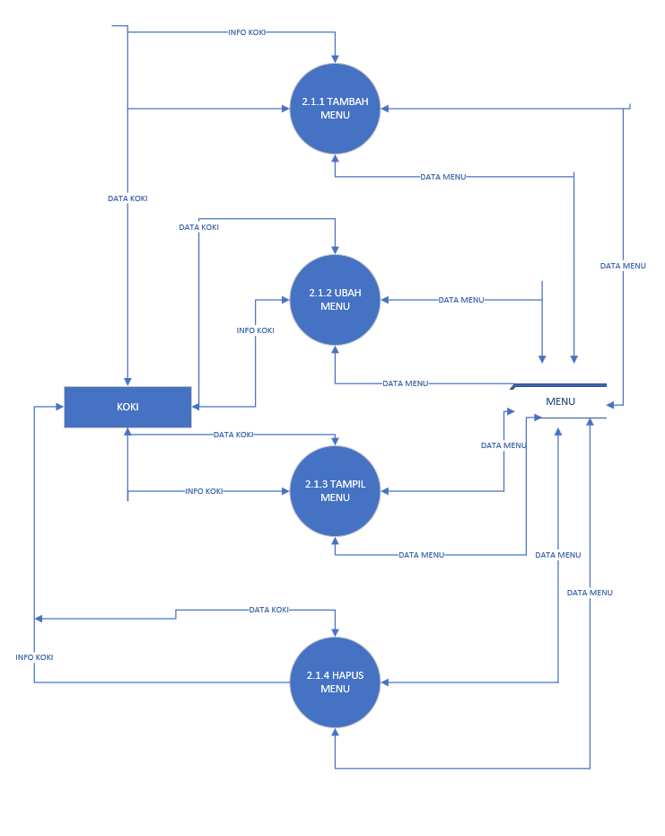

* **DFD Level 2 Proses 2.2 Pengolahan Bahan Baku**



* **DFD Level 2 Proses 2.3 Pengolahan Tambah Resep**



* **DFD Level 2 Proses 4 Pengolahan Transaksi**



* **DFD Level 2 Proses 5 Pengolahan Kuisioner**

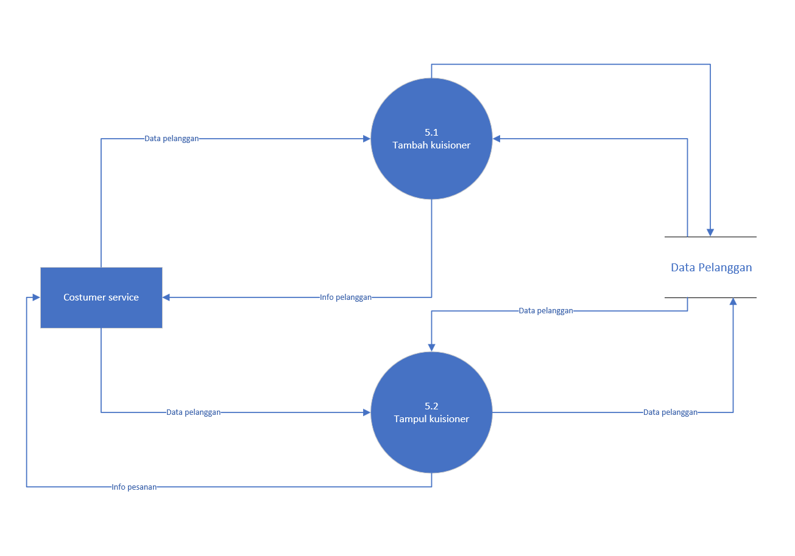

**Spesifikasi Proses**

|  |  |  |
| --- | --- | --- |
| **No. Unit** | **Proses** | **Keterangan** |
| **1** | No. Proses | 1 |
|  | Nama Proses | Login |
|  | Sumber | Pegawai |
|  | Input | DataPegawai(id_pegawai,nama_lengkap,alamat,jabatan,foto) Data Akun (username,password) |
|  | Output | Informasi akun |
|  | Tujuan | Pegawai |
|  | Logika Proses | - Pegawai memasukan username dan password  - Jika username atau password yang sudah diinput salah,maka ystem akan menampilkan “username atau password salah !”  - Jika username dan password yang sudah diinput salah,maka ystem akan menampilkan “username dan password salah !” |

|  |  |  |
| --- | --- | --- |
| **No. Unit** | **Proses** | **Keterangan** |
| **2** | No. Proses | 2.1 |
|  | Nama Proses | Tambah Pesanan |
|  | Sumber | Pelayan |
|  | Input | Data Pesanan (id_pesanan,tanggal) Data Pelanggan (id_pelanggan,nama) |
|  | Output | Informasi Pesanan |
|  | Tujuan | Pelanggan |
|  | Logika Proses | - Pelayan memasukan input pesanan yang diinginkan pelanggan  - Jika pesanan sudah diinput makan ystem akan menampilkan “Konfirmasi Pesanan ?” dan pilih “Ya atau Tidak” |

|  |  |  |
| --- | --- | --- |
| **No. Unit** | **Proses** | **Keterangan** |
| **2** | No. Proses | 2.2 |
|  | Nama Proses | Ubah Pesanan |
|  | Sumber | Pelayan |
|  | Input | Data Pesanan (id_pesanan,tanggal) Data Pelanggan (id_pelanggan,nama) |
|  | Output | Informasi Pesanan |
|  | Tujuan | Pelanggan |
|  | Logika Proses | - Pelayan memasukan merubah pesanan yang akan dirubah,sesuai permintaan pelanggan  - Jika pesanan sudah diinput makan ystem akan menampilkan “Konfirmasi Pesanan ?” dan pilih “Ya atau Tidak” |

|  |  |  |
| --- | --- | --- |
| **No. Unit** | **Proses** | **Keterangan** |
| **2** | No. Proses | 2.3 |
|  | Nama Proses | Tampil Pesanan |
|  | Sumber | Pelayan |
|  | Input | Data Pesanan (id_pesanan,tanggal) Data Pelanggan (id_pelanggan,nama) |
|  | Output | Informasi Pesanan |
|  | Tujuan | Pelanggan |
|  | Logika Proses | - Jika pesanan tidak ada maka akan menampilkan pesan “Maaf, anda belum pesan, silahkan input pesanan terlebih dahulu”, lalu masuk ke menu tambah makanan  - Jika pesanan sudah diinput makan ystem akan menampilkan List makanan yang sudah dipesan. |

|  |  |  |
| --- | --- | --- |
| **No. Unit** | **Proses** | **Keterangan** |
| **2** | No. Proses | 2.4 |
|  | Nama Proses | Hapus Pesanan |
|  | Sumber | Pelayan |
|  | Input | Data Pesanan (id_pesanan,tanggal) Data Pelanggan (id_pelanggan,nama) |
|  | Output | Informasi Pesanan |
|  | Tujuan | Pelanggan |
|  | Logika Proses | - Jika pesanan tidak ada, maka akan menampilkan pesan “Pesanan kosong, silahkan input terlebih dahulu”  - Jika pesanan akan dihapus, maka ystem akan menampilan pesan “Apakah anda yakin akan menghapus pesanan?” ada pilihan “Ya atau Tidak”. |

|  |  |  |
| --- | --- | --- |
| **No. Unit** | **Proses** | **Keterangan** |
| **4** | No. Proses | 4.1 |
|  | Nama Proses | Tampil Transaksi |
|  | Sumber | Kasir |
|  | Input | Data Pesanan Data Transaksi (tanggal_transaksi,id_pesanan,jumlah,  status_pesanan,status_pembayaran) |
|  | Output | Informasi Pembayaran |
|  | Tujuan | Pelanggan |
|  | Logika Proses | Kasir menampilkan transaksi sesuai dengan id_pelanggan yang akan melakukan pembayaran |

|  |  |  |
| --- | --- | --- |
| **No. Unit** | **Proses** | **Keterangan** |
| **4** | No. Proses | 4.2 |
|  | Nama Proses | Cetak Transaksi |
|  | Sumber | Kasir |
|  | Input | Data Pesanan Data Transaksi (tanggal_transaksi,id_pesanan,jumlah,  status_pesanan,status_pembayaran) |
|  | Output | Informasi Pembayaran |
|  | Tujuan | Pelanggan |
|  | Logika Proses | Kasir akan mencetak bukti transaksi sesuai dengan id_pelanggan yang akan melakukan pembayaran |

|  |  |  |
| --- | --- | --- |
| **No. Unit** | **Proses** | **Keterangan** |
| **4** | No. Proses | 4.3 |
|  | Nama Proses | History Transaksi |
|  | Sumber | Kasir |
|  | Input | Data Pesanan Data Transaksi (tanggal_transaksi,id_pesanan,jumlah,  status_pesanan,status_pembayaran) |
|  | Output | Informasi Pembayaran |
|  | Tujuan | Owner |
|  | Logika Proses | Hasil dari setiap transaksi pembayaran disimpan pada proses ini |

|  |  |  |
| --- | --- | --- |
| **No. Unit** | **Proses** | **Keterangan** |
| **5** | No. Proses | 5.1 |
|  | Nama Proses | Tambah Kuisioner |
|  | Sumber | Pelanggan |
|  | Input | Data Pelanggan (id_pelanggan,nama) |
|  | Output | Informasi Resep |
|  | Tujuan | Costumer Service |
|  | Logika Proses | Cs menawarkan kuisioner kepada pelanggan |

**Perancangan Data**

**Skema Relasi**

* Pelanggan = (id_pelanggan, nama, no_telp)
* Pesanan = (id_transaksi, tanggal, total_bayar, kembali)
* Detail_pesanan = (jumlah_pesanan, subtotal)
* Pegawai = (id_pegawai, nama_lengkap,alamat,jabatan)
* Akun = (username, password)
* Menu = (id_menu, nama_menu,harga, foto)
* Resep = (id_resep, nama_resep)
* Meja = (id_meja, status, kuota)
* Kuisioner = (id_kuisioner, saran)

**Diagram Relasi**

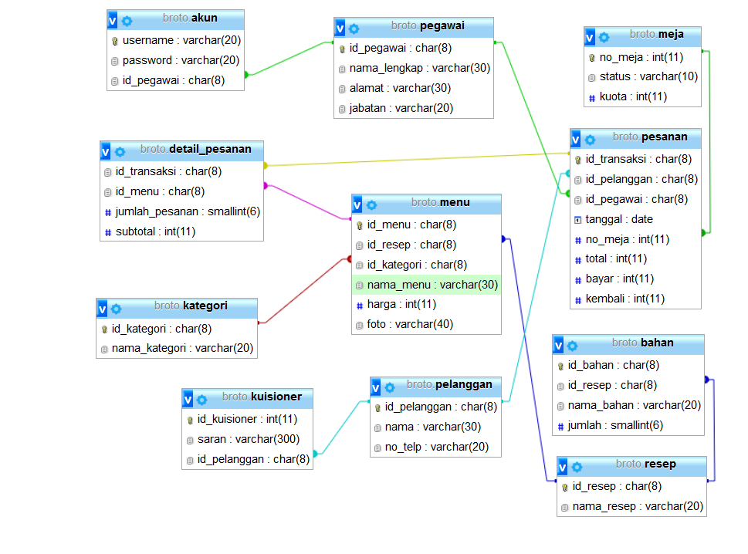

**Stuktur Tabel**

**Tabel Pelanggan**

|  |  |  |  |
| --- | --- | --- | --- |
| **Nama field** | **Tipe Data** | **Ukuran** | **Atribut** |
| Id_pelanggan | Char | 8 | Primary Key |
| Nama | Varchar | 30 |  |
| No_telp | Varchar | 20 |  |

**Tabel detail_pesanan**

|  |  |  |  |
| --- | --- | --- | --- |
| **Nama Field** | **Tipe Data** | **Ukuran** | **Atribut** |
| Id_menu | Char | 8 | Foreign Key menu (id_menu) |
| Id_transaksi | Char | 8 | Foregn Key pesanan (id_pesanan) |
| Jumlah_pesanan | Smallint |  |  |
| Subtotal | int |  |  |

**Tabel pesanan**

|  |  |  |  |
| --- | --- | --- | --- |
| **Nama Field** | **Tipe Data** | **Ukuran** | **Atribut** |
| Id_transaksi | Char | 8 | Foreign Key pelanggan (id_pelanggan) |
| Id_pegawai | Char | 8 | Foreign Key pegawai (id_pegawai) |
| Tanggal | Date |  |  |
| Bayar | Int |  |  |
| No_meja | Int |  | Foreign Key meja (no_meja( |
| Total | Int |  |  |
| kembali |  |  |  |

**Tabel Pegawai**

|  |  |  |  |
| --- | --- | --- | --- |
| **Nama Field** | **Tipe Data** | **Ukuran** | **Atribut** |
| Id_pegawai | Char | 8 | Primary Key |
| Nama_lengkap | Varchar | 30 |  |
| Alamat | 30 |  |  |
| Jabatan | 20 |  |  |

**Tabel Akun**

|  |  |  |  |
| --- | --- | --- | --- |
| **Nama Field** | **Tipe Data** | **Ukuran** | **Atribut** |
| Username | Varchar | 20 | Primary Key |
| Password | Varchar | 20 |  |
| Id_pegawai | Varchar | 20 | Foregn Key pegawai (id_pegawai) |

**Tabel Menu**

|  |  |  |  |
| --- | --- | --- | --- |
| **Nama Field** | **Tipe Data** | **Ukuran** | **Atribut** |
| Id_menu | Char | 8 | Primary Key |
| Id_kategori | Char | 8 | Foreign Key kategori (id_kategori) |
| Id_resep | Char | 8 | Foreign Key resep (id_resep) |
| Harga | Int |  |  |
| Foto | Varchar | 40 |  |

**Tabel Resep**

|  |  |  |  |
| --- | --- | --- | --- |
| **Nama Field** | **Tipe Data** | **Ukuran** | **Atribut** |
| Id_resep | Char | 8 | Primary Key |
| Nama_resep | Varchar | 20 |  |

**Tabel Bahan**

|  |  |  |  |
| --- | --- | --- | --- |
| **Nama Field** | **Tipe Data** | **Ukuran** | **Atribut** |
| Id_bahan | Char | 8 | Primary Key |
| Id_resep | Char | 8 | Foreign Key resep (id_resep) |
| Nama_bahan | Varchar | 20 |  |
| Jumlah | Smallint |  | Default=0 |

**Tabel Meja**

|  |  |  |  |
| --- | --- | --- | --- |
| **Nama Field** | **Tipe Data** | **Ukuran** | **Atribut** |
| No_meja | Int |  | Primary key |
| Status | Varchar | 10 |  |
| Kuota | int |  |  |

**Tabel Kuisioner**

|  |  |  |  |
| --- | --- | --- | --- |
| **Nama Field** | **Tipe Data** | **Ukuran** | **Atribut** |
| Id_kuisioner | Int |  | Primary Key |
| Saran | Varchar | 300 |  |
| Id_pelanggan | Char | 8 | Foreign Key pelanggan (id_pelanggan) |

**Perancangan Arsitektur Menu**

Perancangan arsitektur merupakan perancangan yang dibuat sebelumprogram aplikasi dibuat. Dengan perancangan arsitektur akan mempermudahdalam proses pembangunan aplikasi sisitem informasi ini. Perancangan perangkatlunak ini mengikuti konsep yang telah dilakukan pada tahap analisis sistem. Perancangan arsitektur ini terdiri dari perancangan struktur menu, perancangan antar muka, dan jaringan semantic

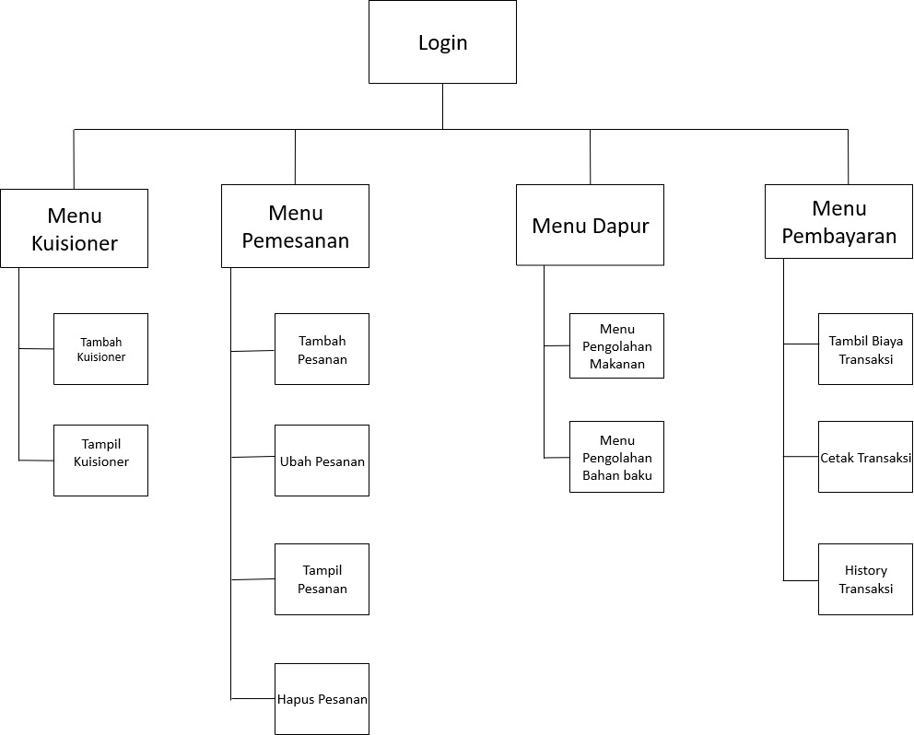

**Perancangan Antar Muka**

Perancangan antarmuka dibuat untuk menggambarkan tampilan program yang akan digunakan oleh pengguna untuk berinteraksi dengan aplikasi yang dibuat. Perancangan dibuat berdasarkan tampilan antarmuka baik *input* maupun *output* yang akan dihasilkan saat aplikasi diimplementasikan.

* **Tampilan Login**

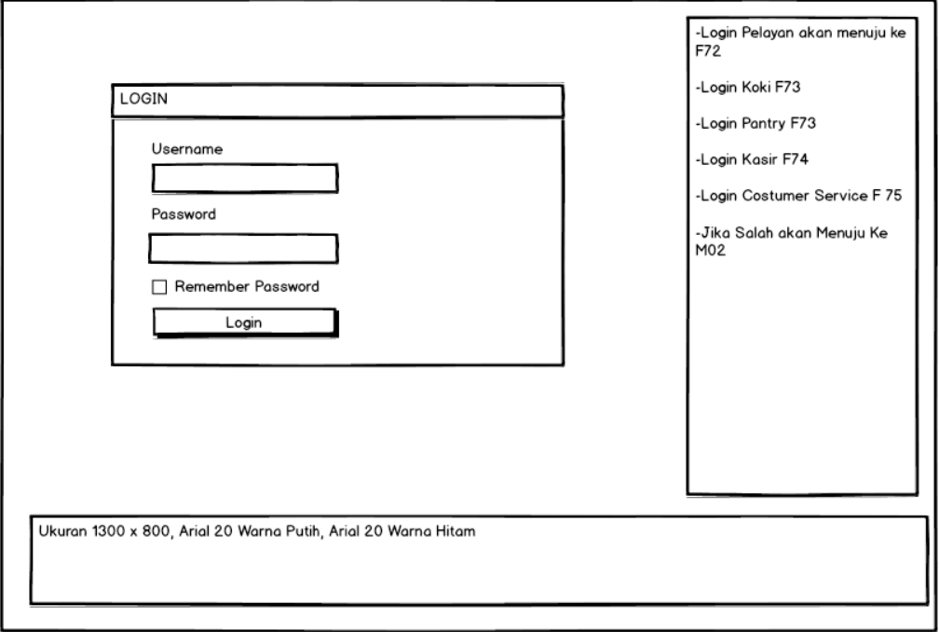

* **Tampilan Menu Utama**

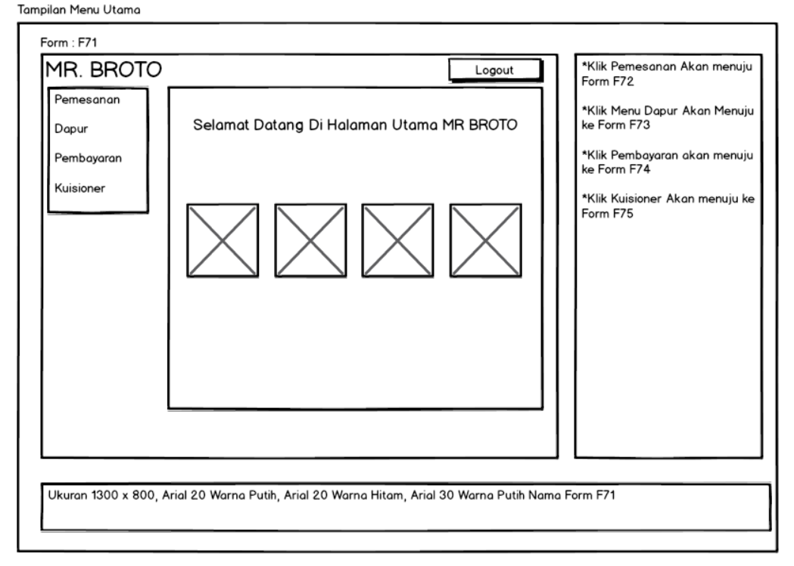

* **Menu Pemesanan**

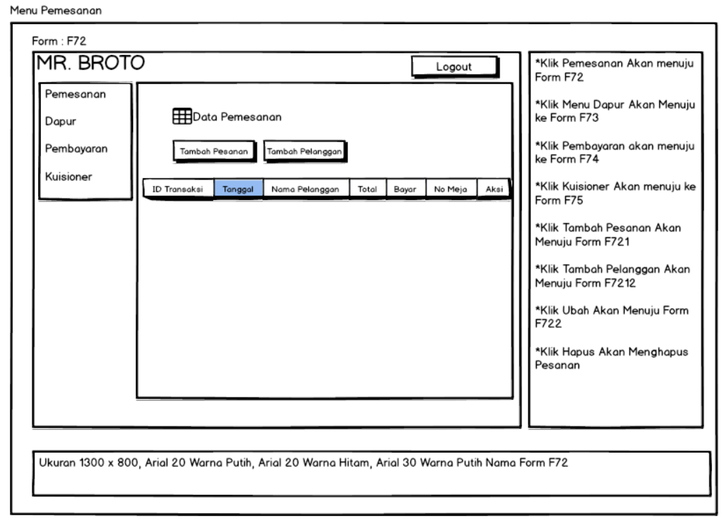

* **Tambah Pesanan**

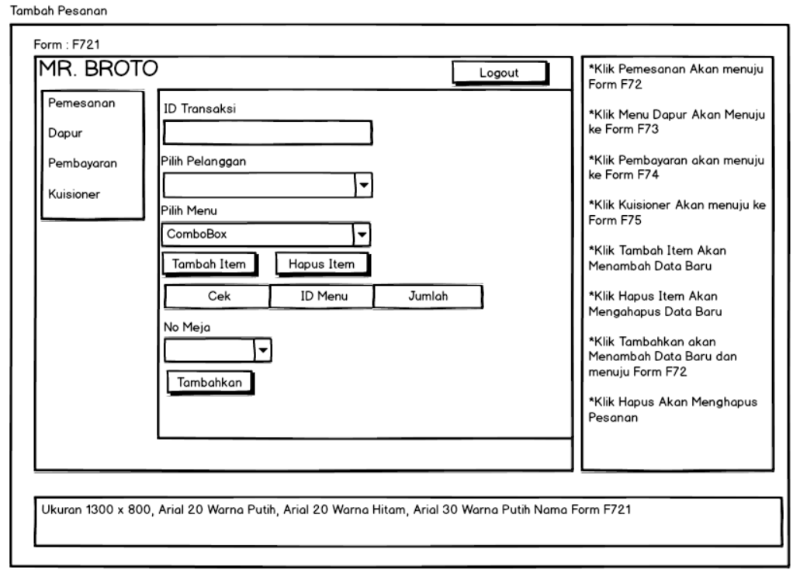

* **Menu Pengolahan Makanan**

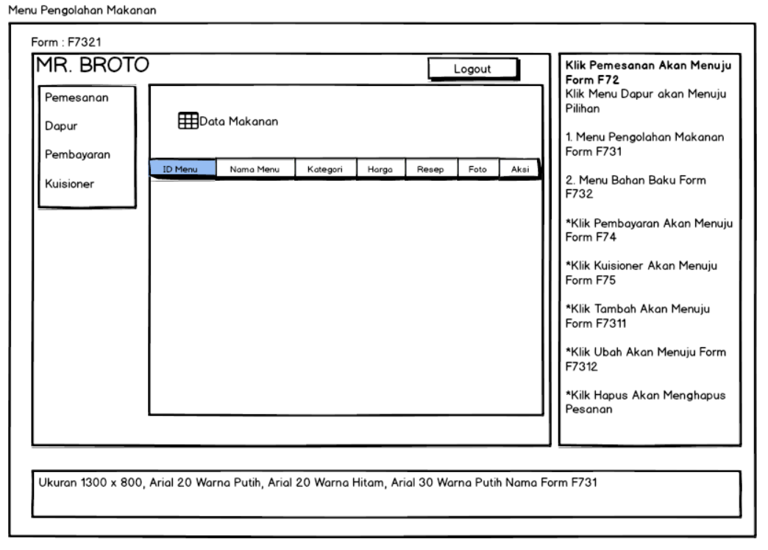

* **Tambah Resep**

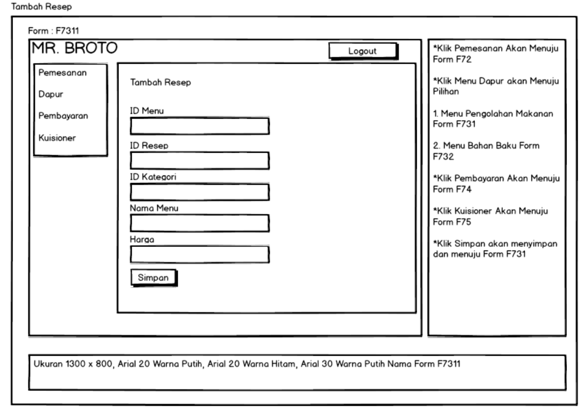

* **Ubah Resep**

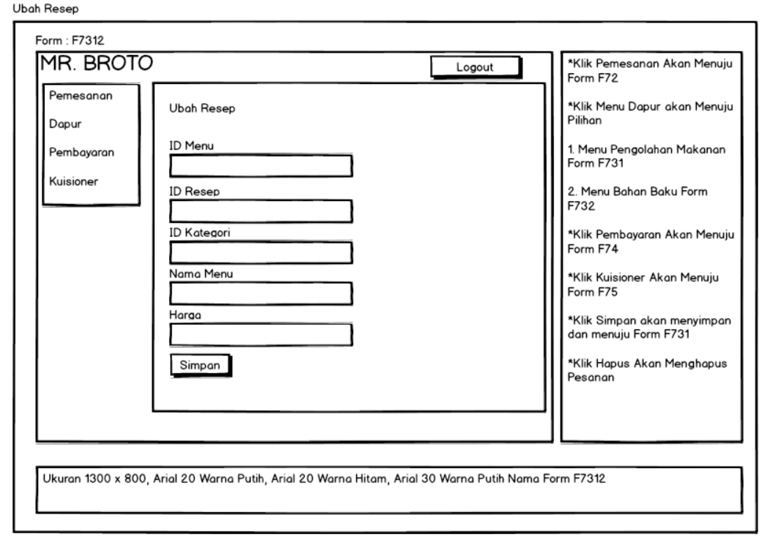

* **Menu Bahan Baku**

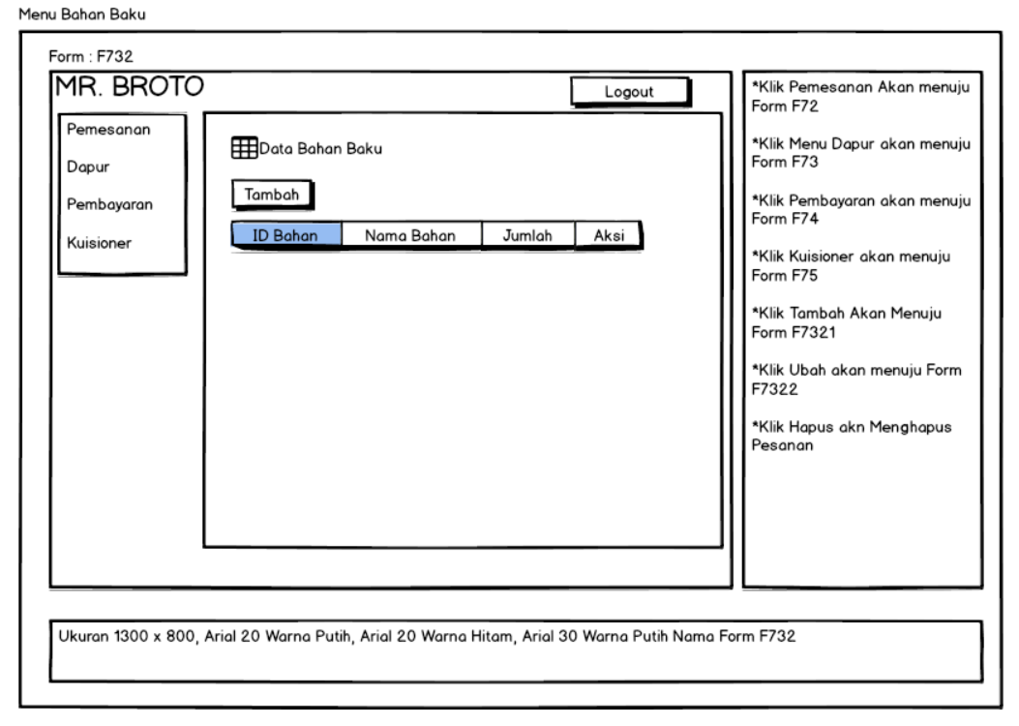

* **Tambah Bahan**

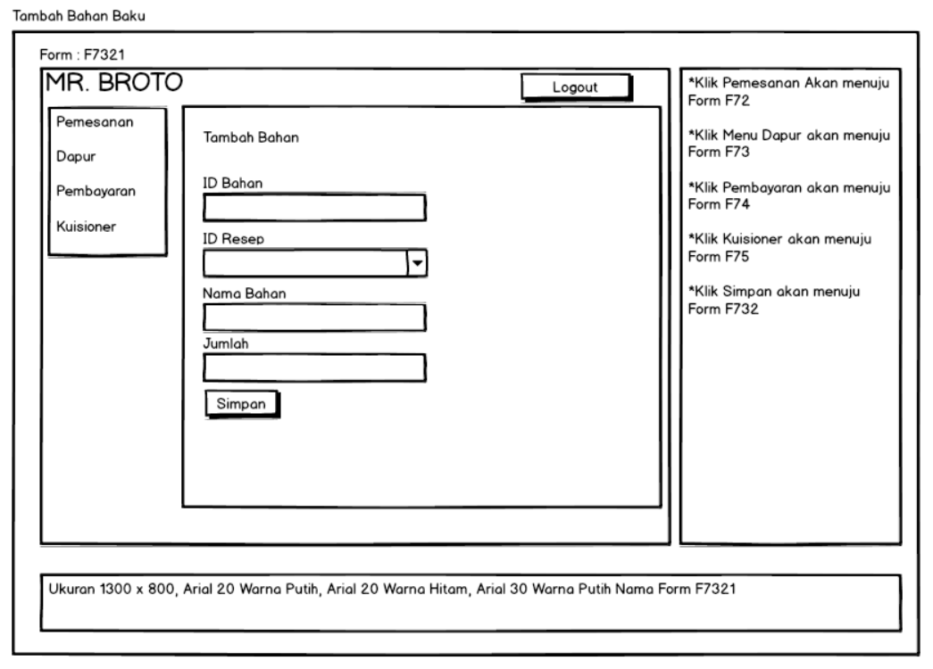

* **Ubah Bahan**

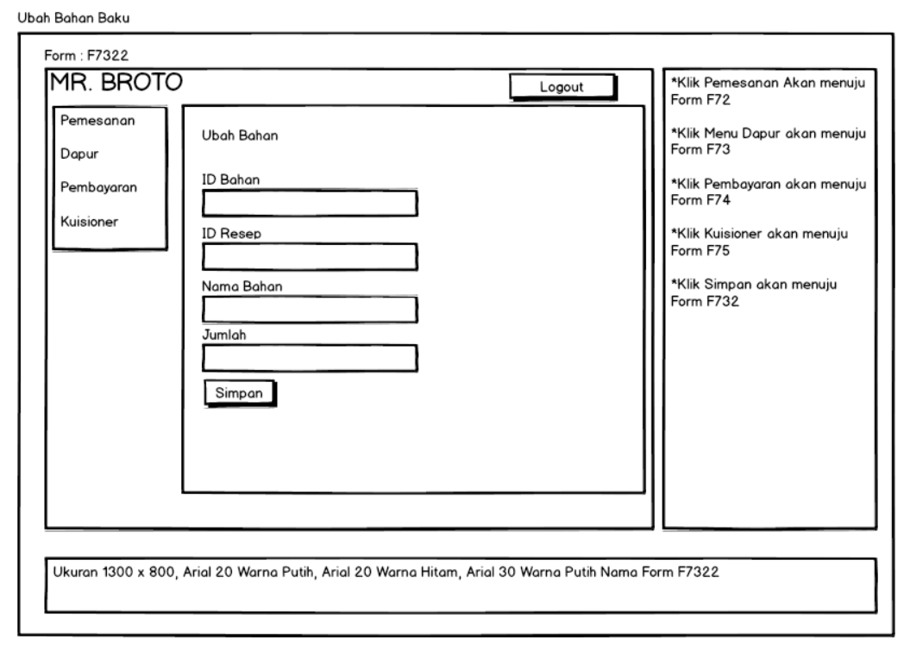

* **Tampilan Pembayaran**

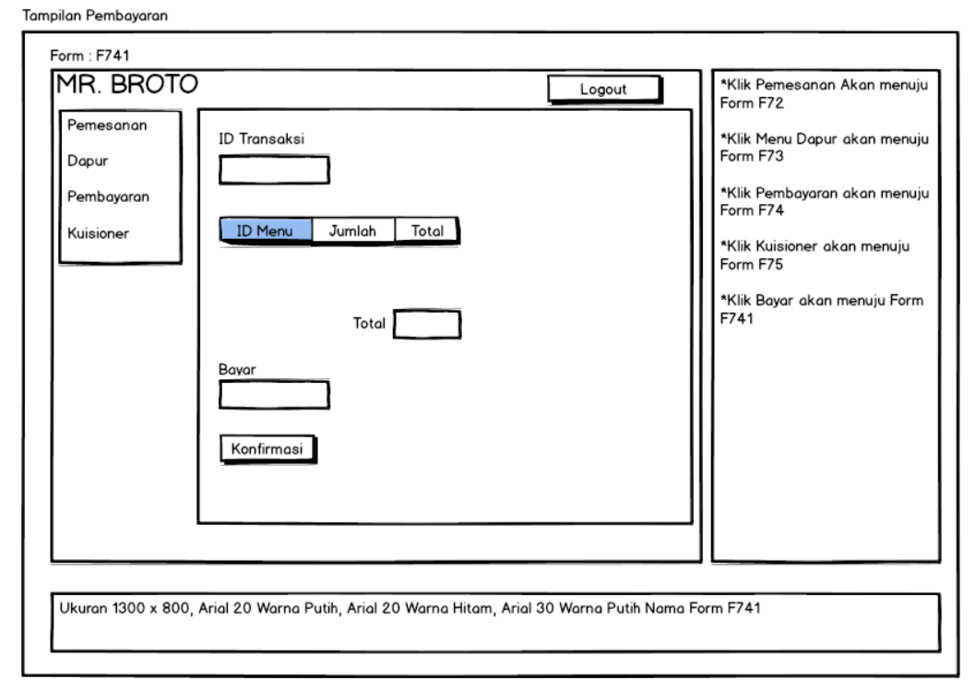

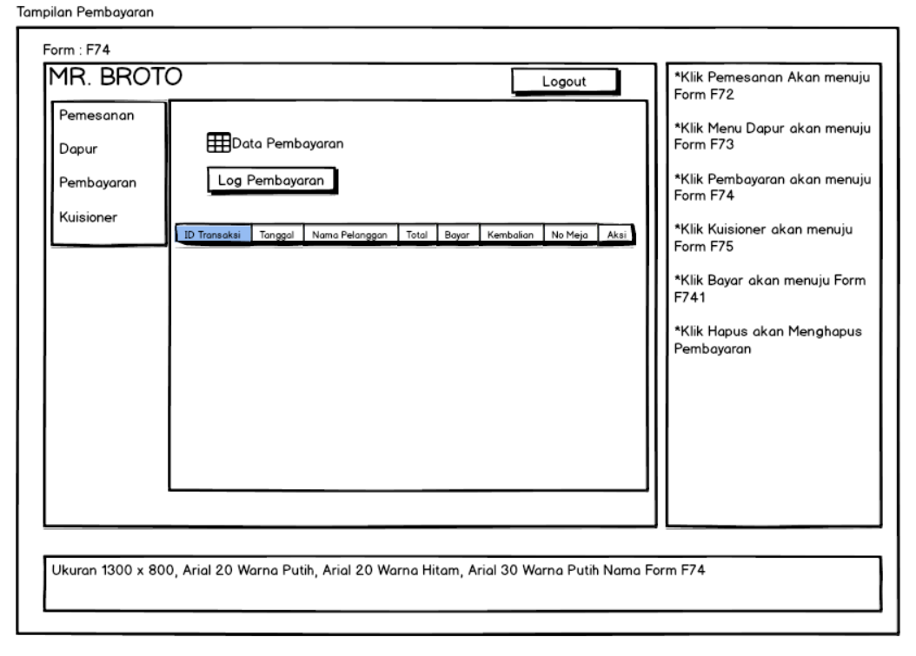

* **Menu Kuisioner**

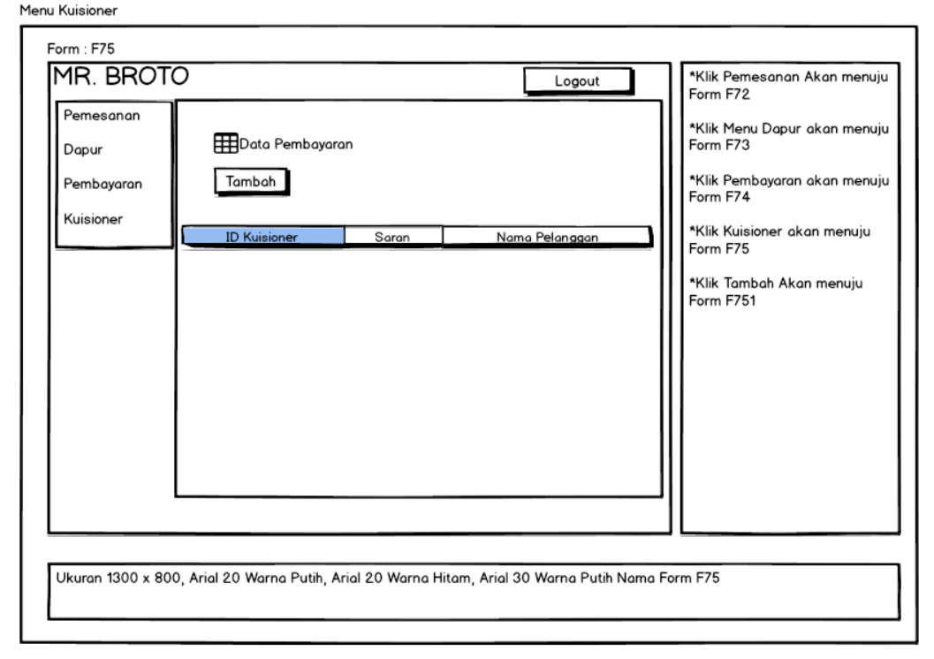

* **Tambah Kuisioner**

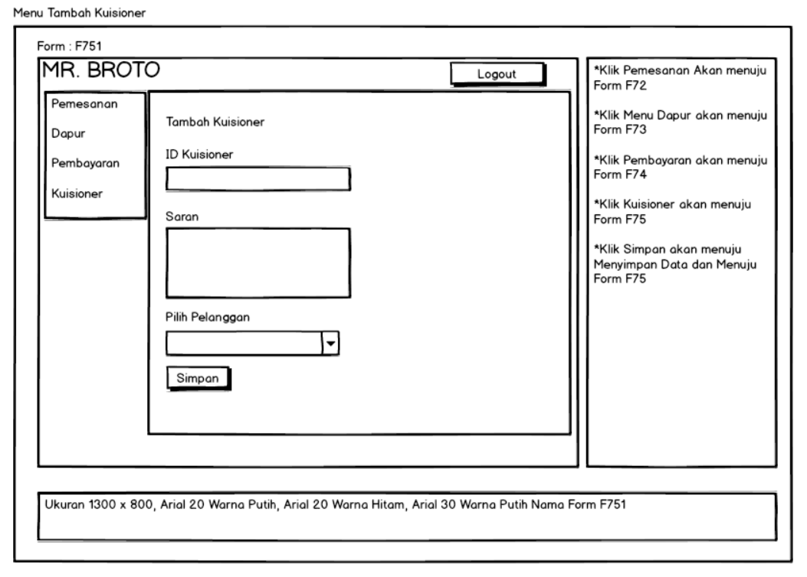

**Perancangan Pesan**

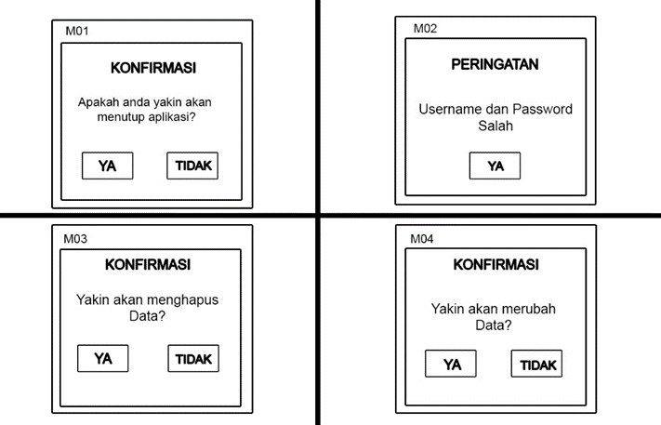

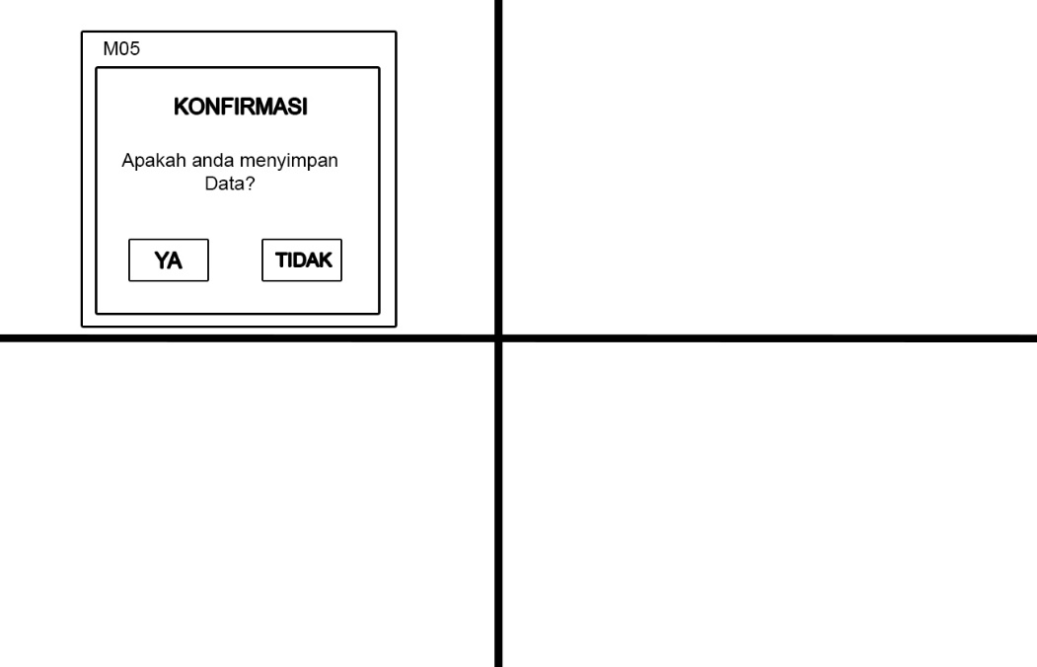

**Perancangan Alur Antar Muka**

**Jaringan Semantik**

Jaringan semantik dari aplikasi yang akan dibuat untuk menunjukan hubungan antar objek perancangan adalah sebagai berikut :

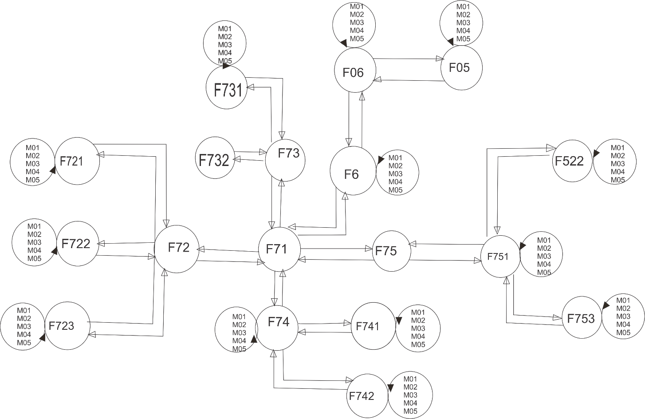

**Perancangan Prosedural**

Perancangan prosedural merupakan perancangan yang dilakukan untukmenetapkan detail algoritma yang akan dinyatakan ke dalam suatu program. Adapun perancangan procedural untuk aplikasi yang akan dibangun sebagai berikut :

* **Login**



* **Pemesanan**



* **Dapur**



* **Pembayaran**



* **Kuisioner**

